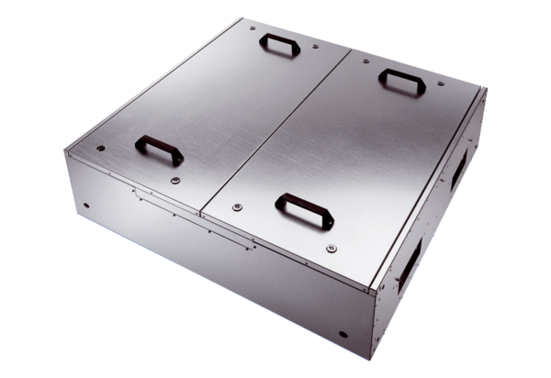Hanszigetelt lapos box beszívott levegőhöz két légszűrővel KFD 9040-FCsomagolási egység: 1 darabVálaszték: K
Termékszám: 0080.0890Gyártó: MAICO

